Аннотация
на дополнительную общеобразовательную
общеразвивающую программу «Искусство слова»
Муниципального автономного учреждения
дополнительного образования «Детская школа искусств»

Данная программа является результатом социального заказа, имеет художественную направленность, рассчитана на 1 год обучения, ориентирована на детей в возрасте 7 -8 лет. Ведущая деятельность – групповые занятия, форма объединения – учебная группа.
Программа строится на основе дидактических принципов: системности и доступности обучения, последовательности овладения учебным материалом ставит своей целью стимулирование потребности ребенка в общении, осмысление детьми основных речевых понятий, создание условий для речевой практики, формирование культуры межличностной коммуникации. Целевая установка и обучающие, развивающие и воспитательные задачи подтверждают художественную направленность программы.
Содержание программы стимулирует познавательную активность, развивает вербальный интеллект и словарный запас, расширяет художественно-эстетический кругозор.
Банк методических пособий, технических средств обучения, алгоритм работ при использовании компьютера, разнообразные формы и методы обучения позволяют доступно и на современном уровне реализовывать учебный процесс.
Программа составлена с учетом возрастных особенностей младших школьников с акцентом на развитие эмоционально-волевой сферы и формирование процесса самоутверждения личности в детском коллективе.
Программа актуальна так как в современном обществе при дефиците общения возрастает роль конструктивного межличностного взаимодействия как важного звена в социализации детей и подростков.

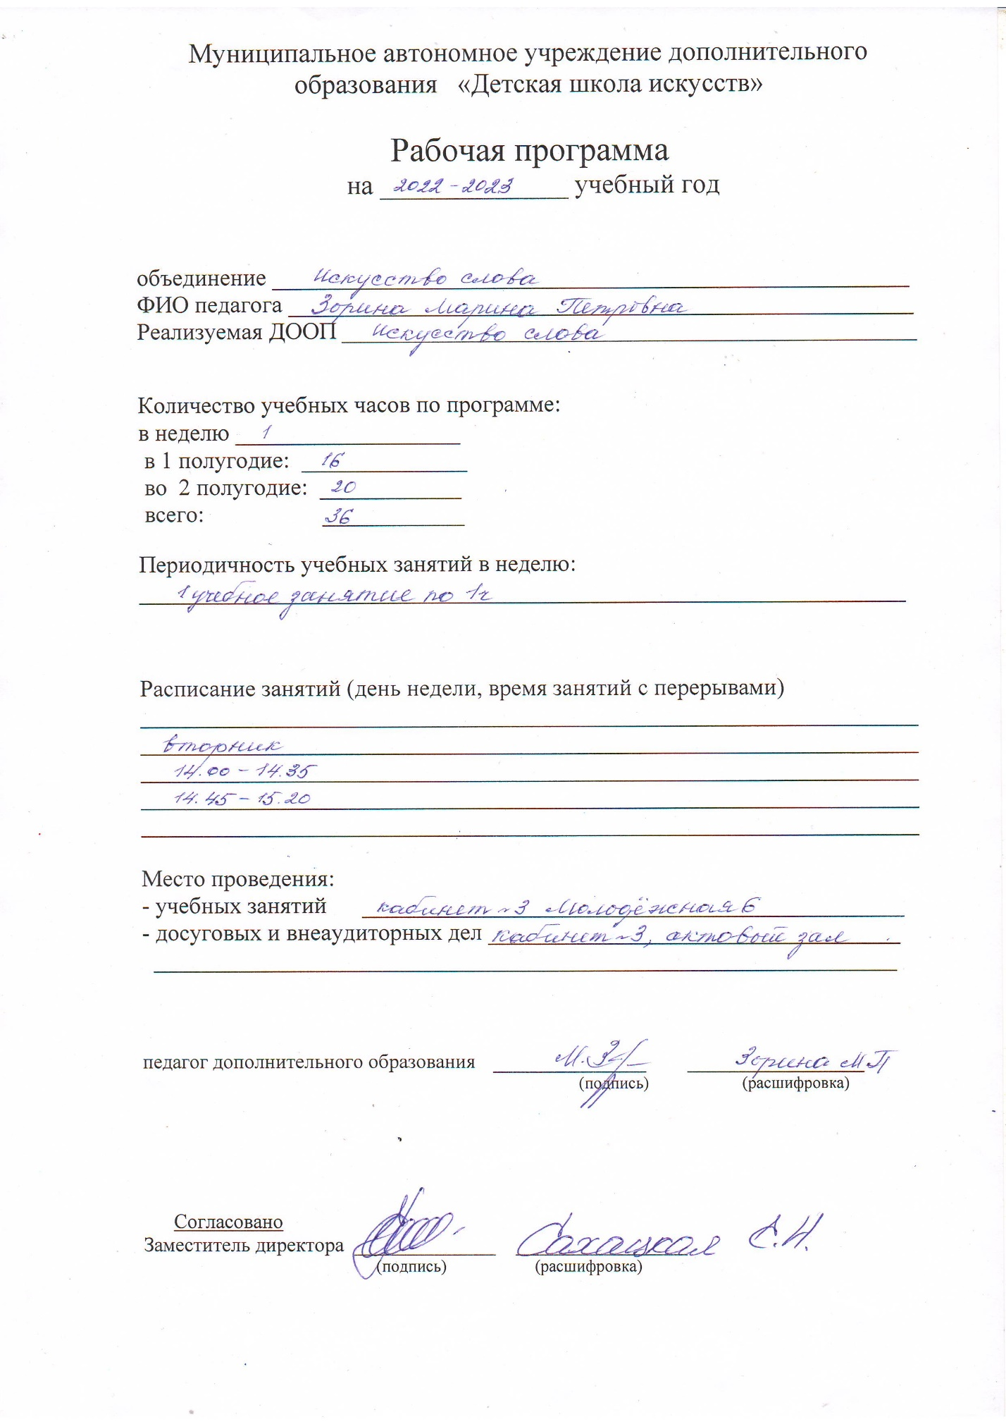

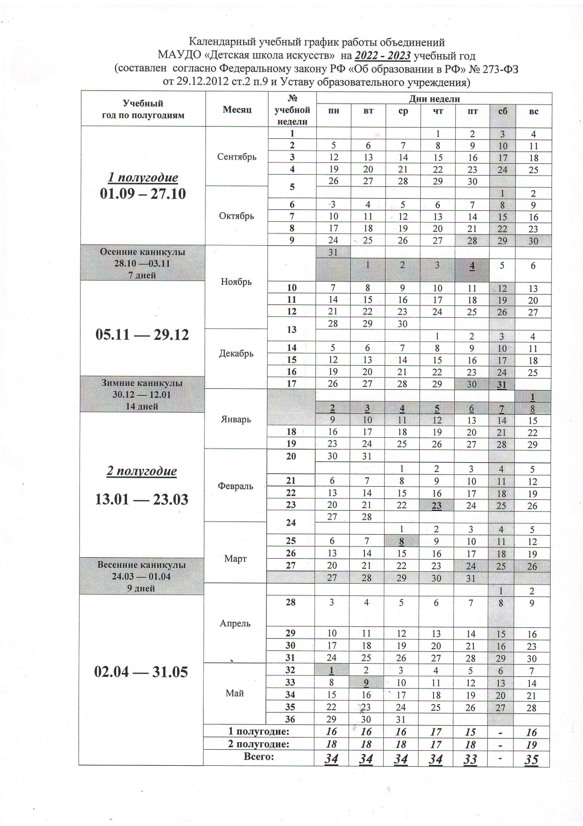

Первый год обучения
УЧЕБНО-ТЕМАТИЧЕСКИЙ ПЛАН

№ темы  п/п | №  учебного  занятия | Название темы | Количество часов |  |  | Форма контроля
 |  |  | теория | практика | всего
1 | 1 | Введение в предмет | 1 | - | 1 | -
2 | 2-8 | Общение | 4 | 3 | 7 | устный опрос,  учебный диалог,  практическое задание,  тестирование,  самостоятельная работа,  творческое задание
3 | 9-20 | Речь устная и письменная | 2 | 10 | 12 | тестирование, фронтальный опрос,  практическое задание,  самостоятельная работа,  творческое задание
4 | 21-36 | Речевые жанры. Текст | 2 | 14 | 16 | фронтальный опрос,  практическое задание,  самостоятельная работа,  творческое задание
Итого: |  |  | 9 | 27 | 36

Содержание учебно-тематического плана
1. Введение в предмет
Содержание занятий. Техника безопасности.
Занятие 1
2. Общение
Теория. Беседа «Речь - важнейшее средство общения». Слова приветствий.Беседа «Слово веселит, огорчает, утешает». Слово как средство организации совместной деятельности.
Практика. Анализ речевых ситуаций. Написание рисунка – письма. Инсценировка сказки «Лиса, заяц и петух». Разыгрывание речевых ситуаций. Игра «Знайкина школа». Общение. Виды общения. Игра «Давай договоримся»
Занятия 2-8
3. Речь устная и письменная
Теория.Две формы речи «Говорим – пишем». Путешествие из Тулы в Одоев. Беседа «О темпе речи». Разные тембры голоса. Беседа «Как правильно говорить по телефону». Несловесные формы общения. Беседа «Как вести себя во время разговора». Беседа «Подарок»
Практика.Игра «Включи и выключи звук».Стихотворения на эмоции. Чистоговорки и скороговокив разном темпе речи. Практикум «Разговор по телефону». Игра «Расскажи без слов». Упражнения на мимику лица и правильное жестикулирование. Практикум «Речь без ненужных жестов». Формы прощания. Игра «Подбери картинку к фразе». Формы благодарности. Правила вручения и получения подарков. Инсценировка «Муха – цокотуха». Слайды по правилам вежливости.
Занятия 9- 20
4. Речевые жанры. Текст.
Теория. Беседа «Что такое текст».Заголовки. Беседа «Знакомые незнакомцы». Понятия «рифма», «формы обращений». Текст как тематическое единство.
Практика.Задание «Выбери нужный набор предложений». Практикум «Собери текст из предложений». Заголовок текста. Игра «О ком? О чем?». Инсценировка сказки «О пластилиновом человечке».Смысловое значение текста.Работа по энциклопедии «Найди значение слова». Опорные слова. Определение произведений по опорным словам.Упражнения на определение основной мысли текста. Игра «Ключ к тексту». Различные формы записи текста. Графические средства оформления текста. Игра «Что в начале – что в конце?». Практикум «Сочини двустишие». Структурные части текста.Практическое занятие «Сочиняем считалку». Практикум «Сказка по картинке». Стихотворение «Очень вежливый индюк». Игра «Обращение – название». Практикум «Определи речевой жанр».
Занятия 21-36

В конце обучения обучающиеся должны

знать:
- слова приветствия;
-словесные и несловесные формы общения;
- правила общения и поведения во время разговора;
- речевые жанры;
- правила вручения и получения подарков;
- различные приемы работы с текстом;

уметь:
- анализировать речевую ситуацию;
- позитивно взаимодействовать;
- использовать при общении мимику лица и правильное жестикулирование;
- работать с текстом: смысловое значение, опорные слова, формы записи текста и т.д.

Календарно-тематическое планирование
первый год обучения
№ учебного занятия п/п | Число, месяц | Тема учебного занятия | Содержание учебного занятия | Форма контроля
1 |  | Тема-1  Введение в предмет | Содержание занятий. Техника безопасности. | -
2 |  | Тема-2  Общение | Беседа «Речь – важнейшее средство общения».  Анализ речевой ситуации. | устный опрос
3 |  |  | Слово как средство организации совместной деятельности. | учебный диалог
4 |  |  | Слова приветствий.  Разыгрывание речевых ситуаций | устный опрос
5 |  |  | Беседа «Слово веселит, огорчает, утешает» | практическое задание
6 |  |  | Написание рисунка – письма  Игра «Знайкина школа». | самостоятельная работа
7 |  |  | Инсценировка сказки «Лиса, заяц и петух». | творческое задание
8 |  |  | Общение. Виды общения. Игра «Давай договоримся» | тестирование
9 |  | Тема -3  Речь устная и письменная | Две формы речи «Говорим – пишем».  Путешествие из Тулы в Одоев. | фронтальный опрос
10 |  |  | Беседа «О темпе речи». Разные тембры голоса. | фронтальный опрос
11 |  |  | Беседа «Как правильно говорить по телефону»  Практикум «Разговор по телефону». | практическое задание
12 |  |  | Несловесные формы общения.  Беседа «Как вести себя во время разговора». | фронтальный опрос
13 |  |  | Беседа «Подарок»  Игра «Включи и выключи звук». | практическое задание
14 |  | Контрольное занятие | Стихотворения на эмоции.  Чистоговорки и скороговоки в разном темпе речи. | самостоятельная работа
15 |  |  | Упражнения на мимику лица и правильное жестикулирование.  Игра «Расскажи без слов». | творческое задание
16 |  |  | Практикум «Речь без ненужных жестов». | самостоятельная работа
17 |  |  | Формы прощания.  Игра «Подбери картинку к фразе». | самостоятельная работа
18 |  |  | Формы благодарности. Правила вручения и получения подарков. | практическое задание
19 |  |  | Инсценировка «Муха –цокотуха». | творческое задание
20 |  |  | Слайды по правилам вежливости. | тестирование
21 |  | Тема-4  Речевые жанры.  Текст. | Беседа «Что такое текст»  Заголовок текста | фронтальный опрос
22 |  |  | Беседа «Знакомые незнакомцы».  Структурные части текста | практическое задание
23 |  |  | Игра «О ком? О чем?». Инсценировка сказки «О пластилиновом человечке». | творческое задание
24 |  |  | Текст как тематическое единство  Смысловое значение текста | фронтальный опрос
25 |  |  | Задание «Выбери нужный набор предложений». | самостоятельная работа
26 |  |  | Практикум «Собери текст из предложений». | практическое задание
27 |  |  | Работа по энциклопедии «Найди значение слова». | самостоятельная работа
28 |  |  | Опорные слова.  Определение произведений по опорным словам | фронтальный опрос
29 |  |  | Упражнения на определение основной мысли текста.  Игра «Ключ к тексту». | практическое задание
30 |  |  | Различные формы записи текста | фронтальный опрос
31 |  |  | Графические средства оформления текста | практическое задание
32 |  |  | Структурные части текста.  Игра «Что в начале – что в конце?» | самостоятельная работа
33 |  | Итоговое занятие | Понятия «рифма», «формы обращений»  Практикум «Сочини двустишие» | самостоятельная работа
34 |  |  | Практикум «Определи речевой жанр». | самостоятельная работа
35 |  |  | Игра «Обращение – название».  Стихотворение «Очень вежливый индюк». | самостоятельная работа
36 |  |  | Практикум «Сказка по картинке». | творческое задание

